Nom:Chadwick
Nom au complet: James Chadwick
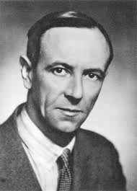

Nationalité: Britannique

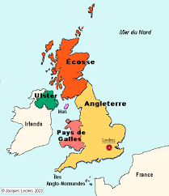

Période de temps: 1891-1974
Découverte: le neutron

